Documentação de Requisitos

Sistema Web de Pets para Adoção

Ana Clara Fischer de Souza
Anna Isis Brandão Leitão
Hélio Arthur Silva Nascimento
Letícia dos Santos de Oliveira
Lília Andrade Silva
Rio Branco – AC
2026

- Introdução
Atualmente, o abandono de animais é um problema que afeta diversas cidades e milhares de pets em situação de vulnerabilidade. Muitas vezes, pessoas interessadas em adotar encontram dificuldade para localizar animais disponíveis ou entrar em contato com responsáveis pela adoção.
Diante disso, o sistema web de adoção de pets foi idealizado para facilitar a conexão entre adotantes e responsáveis pelos animais, oferecendo um site simples e acessível para cadastro, divulgação e solicitação de adoções. O sistema busca tornar o processo mais organizado, rápido e eficiente, incentivando a adoção responsável e contribuindo para o bem-estar animal.

- Objetivo do Site
Desenvolver um sistema web para adoção de animais, permitindo que usuários possam visualizar pets disponíveis, realizar cadastros e facilitar o processo de adoção de forma prática, rápida e organizada. O objetivo específico é criar um site acessível para divulgação de animais disponíveis; permitir cadastro de usuários e animais; organizar informações dos pets através do banco de dados; desenvolver uma interface simples e intuitiva para os usuários.

3. Metodologia
O desenvolvimento do projeto foi realizado em etapas, utilizando ferramentas de planejamento, modelagem e versionamento.
Inicialmente a equipe realizou pesquisas sobre sistemas de adoção de animais já existentes, identificando funcionalidades importantes para o projeto. Em seguida, foi elaborado o planejamento das tarefas utilizando a plataforma Trello, permitindo a organização das atividades da equipe. Após o planejamento, foram desenvolvidos os diagramas do sistema e a modelagem do banco de dados.

4. Ferramentas Utilizadas
Durante o desenvolvimento do projeto foram utilizadas as seguintes ferramentas:
- Trello — organização e gerenciamento das tarefas;
- GitHub — armazenamento e versionamento do projeto;
- HTML — estrutura das páginas web;
- CSS — estilização da interface;
- JavaScript — funcionalidades e interações do sistema;
- Banco de Dados — armazenamento das informações dos usuários e animais.

5. Funcionalidades do Sistema
O sistema possui as seguintes funcionalidades:
- Cadastro de usuários;
- Login de usuários;
- Cadastro de animais para adoção;
- Visualização de pets disponíveis;
- Exibição de informações dos animais;
- Contato entre adotante e responsável;
- Gerenciamento das informações cadastradas.
6. Requisitos Funcionais
- O sistema deve permitir o cadastro de usuários;
- O sistema deve permitir login e autenticação;
- O sistema deve permitir cadastrar animais;
- O sistema deve exibir os animais disponíveis para adoção;
- O sistema deve armazenar as informações em banco de dados;
- O sistema deve permitir a atualização das informações cadastradas.

7. Requisitos Não Funcionais
- O sistema deve permitir o cadastro de usuários;
- O sistema deve permitir login e autenticação;
- O sistema deve permitir cadastrar animais;
- O sistema deve exibir os animais disponíveis para adoção;
- O sistema deve armazenar as informações em banco de dados;
- O sistema deve permitir a atualização das informações cadastradas.

8. Resultados Esperados
Espera-se que o sistema facilite o processo de adoção de animais, tornando mais simples o acesso às informações dos pets disponíveis e incentivando a adoção responsável.
Além disso, o projeto contribui para o aprendizado prático da equipe nas áreas de desenvolvimento web, banco de dados, documentação e trabalho em equipe.

9.1. Diagrama de Casos de Uso

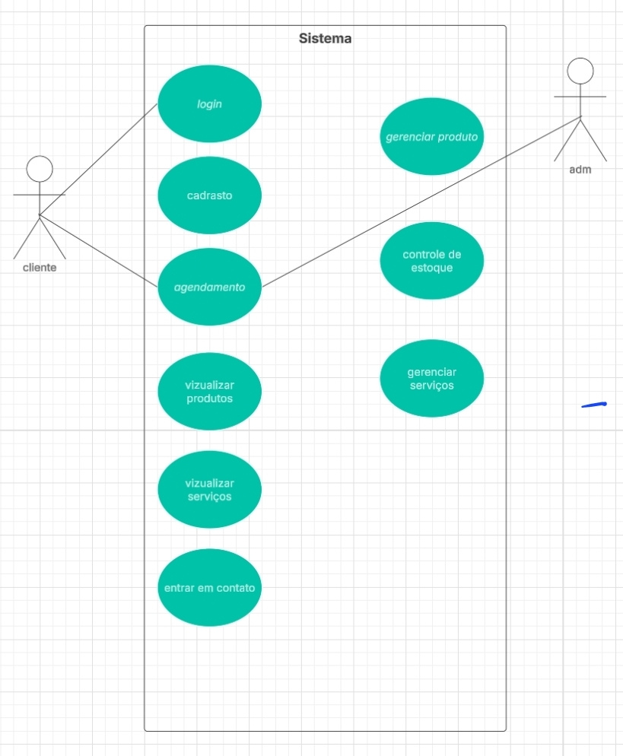

9.2. Diagrama de Entidade Relacionamento

